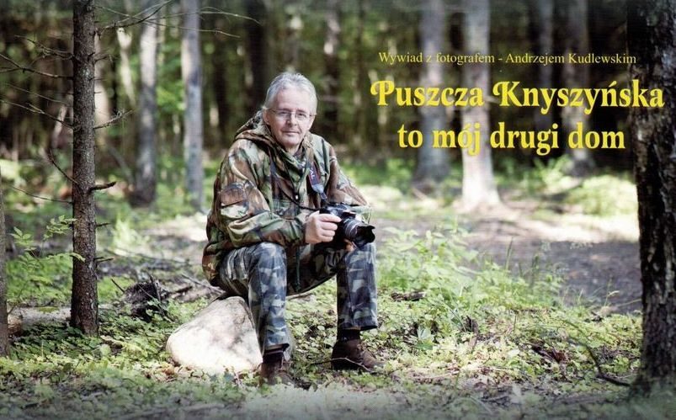
Andrzej Kudlewski

- ZPFP - (Związek Polskich Fotografów Przyrody).

- Twórca Klubu Fotografii Przyrodniczej
i Artystycznej „Pryzmat” w Czarnej Białostockiej.

- Prowadzi Ciemnię fotograficzną w Domu Kultury w Czarnej Białostockiej.
Fotografia jest moją pasją od kilkudziesięciu lat, przez ten czas stała się dla mnie czymś bardzo ważnym. Patrzenie na świat przez wizjer aparatu dostarcza niepowtarzalnych doznań. To fotografia umożliwiła mi podróż do wielu ciekawych miejsc i dała możliwość obcowania z naturą. Fotografia przyrody jest tym, co powoduje, że człowiek odpoczywa od trudów codzienności, mogąc jednocześnie być blisko przyrody i stać się swojego rodzaju myśliwym. Jest to jednak dziedzina wymagająca niemałych wyrzeczeń, z których najbardziej uciążliwym może wydawać się potrzeba rannego wstawania, nieraz nawet o 4 rano, kiedy jeszcze jest ciemno. Tylko światło świtu daje niepowtarzalne barwy, rozświetlając snujące się nad ziemią mgły i nadając im bajkowe kolory. Takie widoki, połączone ze świeżością powietrza, z pewnością rekompensują niedospaną noc.
Przez lata moich doświadczeń fotograficznych używałem różnego rodzaju sprzętu, dającego różne możliwości. Rozwój techniki cyfrowej zmienił spojrzenie na tę dziedzinę sztuki i otworzył nowe drogi zarówno twórcze, jak i prezentacyjne. Fotografia cyfrowa ma znacznie więcej zalet niż wad, dlatego uważam ją za najlepszy wybór dla współczesnych fotografów.
Fotografuję sprzętem Canon 1Dmark III, Canon 1Dmark IIN,
Canon 750D.
Statyw Manfrotto 550.
Obiektywy: Sigma 80 – 400, Canon 24-70, Tokina 12-24.

